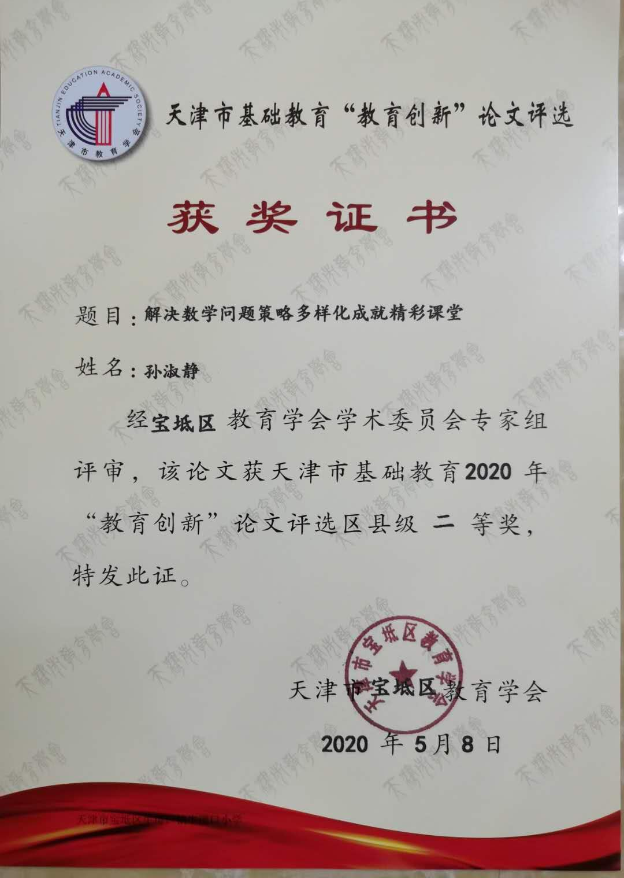

解决数学问题策略多样化成就精彩课堂

摘 要　在小学数学教学活动中，以数学知识为载体，教师要引导学生积极主动地参与知识形成过程，鼓励学生善于从数学问题的内在联系与相关知识分析探究，进行知识再创造，实现知识迁移。让学生知其然，知其所以然。在数学知识的迁移过程中，学生思维的火花进行相互撞击、闪烁，充分展示学生们的认知个性。教师要尊重学生这种个体差异，促进学生的个性化学习，这也预示出不同个体发展的可能性，体现了让“不同的人数学上得到不同的发展”这一理念。

关键词 解决 问题　　策略 多样化

数学是一门逻辑性很强的学科，新的知识都是建立在旧的知识基础之上的。只有牢固掌握所学的基础知识，感悟其“通性”，把未知的问题转化成已知的知识，才能实现数学知识迁移。在知识迁移的过程中，充分展示学生的认知个性，教师要尊重学生这种个性差异，在一定程度上也预示了不同个体发展的可能性，让不同的人数学上得到不同的发展。

一、 转化迁移

所谓数学知识迁移，是将所学的数学知识应用到新的情境，对新的情境的感知和处理，旧知与新知进行链接，解决新的问题。在解决数学问题过程中，让学生捕捉住新旧知识间的联系点，构建知识结构网络，实现数学知识转化迁移，提高学生解决数学问题的能力。

（一）思起于“疑”

学起于思，思起于疑。在数学教学中学生对所学知识产生疑问就会激发出求知欲，在强烈求知欲的驱使下思维的积极性就开始形成，引发学生对数学问题进行思考，获得新知。

在讲授新知时，依据所授数学知识内容布阵设疑，紧扣课题“制造”悬念，步步深入，激发学生的求知欲。例如，在《3的倍数的特征》的情境创设中， 首先让学生说出任意一个自然数（0除外），教师能正确地判断出此数是否是3的倍数，学生会感到很疑惑。学生们怀着疑问，带着强烈的求知欲，进行激烈的讨论。此时，教师进一步启发、诱导学生进行观察：一个数各数位上的数的和有什特征。学生会很快掌握其规律，得出结论：一个数各位上的数的和是3的倍数，这个数就是3的倍数。至此，很抽象的知识就这样迎刃而解了。

在设疑转化中，让学生掌握解决数学问题的方法，实现数学知识迁移，旨在培养学生解决数学问题的能力。

（二）数“形”结合

数“形”结合就是充分利用“形”的直观性和“数”的准确性，是一种解决数学问题的策略，通过“形”的情境创设新，结合数寻求解决数学问题的方法。数“形”结合能引导学生开拓解决数学问题新思路、新方法。

教师依据小学生抽象思维能力比较差和形象思维能力占据主导地位的认知特点，帮助学生由形象思维过渡到抽象思维，数学知识迁移的目的，例如，在学习《容积、容积的单位》时，学生对求西红柿的体积时感到很茫然，求不规则物体的体积束手无策。教师借助实物进行演示，把一个西红柿放在足以被淹没的量杯里，观察量杯里的水有什么变化，水上升了。让学生进一步思考：水为什上升？水上升的体积是多少？在学生的头脑中架起了一座感性认识到理性认识的桥梁，学生很快就得出问题的结论：上升水的体积即为西红柿的体积。

在“形”的感知下，转化成用数解决数学问题，学生获得新知识的同时，提高学生分析问题和解决问题的能力。

（三）知识类比

数学知识类比就是由一个有共性的数学对象的已知特殊性质迁移到另一个数学对象上去，实现数学知识迁移的方法。数学问题形式的开放，以学生喜欢的形式呈现，有利于学生知识的迁移。

在数学教学中，预设出一个与新知密切相关的问题，形成知识链接，新知不新，让学生在原有的认知水平基础上，实现知识平稳过渡。例如，在学习工程问题时，先出示这样一个问题：修一条长45千米的公路，甲工程队独干15完成，乙独干9天完成，两个队合干多少天完成？学生很容易就做出来了。然后出示问题：修一公路，甲工程队独干15完成，乙独干9天完成，两个队合干多少天完成？，虽然这两个题的知识结构有所不同，但是与原有知识的联系非常密切，有异曲同工之妙。学生“似曾相识不相识”，会带着强烈的求知欲，积极地去探讨。通过类比，解答此题便水到渠成，很抽象的工程问题，便迎刃而解了，这样有力地促进了学生认知结构的“同化”与“调节”。

由彼及此，让学生进行解题思路的讨论时，感知不同的解决问题的方法使解题思路更简捷，既训练了学生解题思路，又培养了学生灵活的解题思维。促使学生的思维得到提升和发展。

（四）求异性思维

求异性思维即为从新的思维角度去思考数学问题，以求得数学问题的解决。从认知特点来看，由于年龄的特征，小学生抽象的思维活动往往表现出难以摆脱的思维定势，这种思维定势往往影响对数学问题的解决。因此，培养与发展小学生的抽象思维能力，体现培养学生思维求异性的重要性。

在数学教学中教师要从学生所处的学习主体地位出发，积极调动学生的求异性思维，充分展示学生解决问题数学的思维过程。比如，在教学长方形和正方形时，预设问题：为什么红旗设计成长方形而不是正方形？教师要给予学生以想象的空间，通过师生之间，生生之间的合作交流，学生运用自己的生活经验和发挥自己的认知水平，寻求问题的答案。例如，在教学《长方形的周长》时，在计算长的一边靠墙的长方形篱笆的周长时，学生惯于用这个公式计算：（长+宽）×2-长，显然，学生选择的算法是在走弯路，激发学生发散思维进行异于常规的解法，引申出 “宽×2+长”更优化，体现在解决数学问题策略的多样化。

从学生所处的学习主体地位出发，调动学生求异思维的积极性，防止片面、孤立、静止地看问题，进行求异性思维训练。从中进一步理解与掌握了数学知识之间的内在联系，将有利于学生不囿于已有的思维定势，使所学知识得到升华。

二、知识感知

传统的数学教学侧重于学生储存、积累信息的被动接受，着重，忽视学生的实践能力，严重影响学生创造力的发展，等同于破坏学生内心和谐世界。从数学应用价值来看，为学生提供参与实践机会，数学教学要注重于学生的实践能力，感受数学与现实生活的联系，进行信息的提取和加工，提高学生浓厚的数学学习兴趣。

（一）实践能力

数学教学大纲指出：“教学时，要通过操作、引导学生进行比较、分析、综合，在感情材料的基础上加以抽象、概括，进行简单的判断、推理”。教师依据教学内容，为学生提供更多的参与机会，留给学生更广阔的知识感知空间，提高学生分析问题、解决数学问题的能力。

教师对教学资源的开发与利用，为学生提供丰富的富、有挑战性感性材料，即学生较为熟悉的或能够理解的生活实际，感觉数学就在身边，为学生提供动态的刺激，使解决数学问题策略更具多样化，体会到学有价值的数学的乐趣。“纸上得来终觉浅，绝知此事要躬行”。例如，在讲解《统计》时，组织学生调查邻居五户人家近一个月的用电量和费用，并绘制成统计图，将学生置身于问题解决中去，让学生产生认知困惑，通过学生积极参与巧妙地将学习任务置于学生的最近发展区。

数学学习过程是一个不断思考探究和思考的过程，教科书中的例题是学习范例，难于对例题知识规律的把握。培养学生主动学习和独立思考的能力，更好地构建和完善自身的数学素质， 在数学学习过程中寻找真理，得出解决问题的方法，成为学习的主人。

（二）个性化发展

由于学生自身思维方式和对问题的理解，以及对思考角度和方法的选择也不尽相同，每个学生是以不同的方式学习数学 ，是学生不同个性和不同思维结果的展现。

对于同一个数学问题，不同层次的学生可以想出不同层次的方法，每一个学生个体的思维活动都是学生智慧的火花在譬碰撞、闪烁，一种解法就是一种思维过程。例如，在教学《可能性》时，学生通过实践把问题可能出现的结果逐一摆了出来，思维层次较低的学生，解法比较简单，但毕竟是自己“发明”的计算策略。对高层次的学生，教师要积极引导他们想出更高层次的方法，不要只停留在书本上和老师介绍的几种方法。总之，解决数学问题策略多样化是让不同层次的学生等到不同的发展的一个很好途径。

获得数学发展的价值取向应该依靠丰富多彩的解决数学问题的策略，学生数学学习中出现解题策略多样化是必然的，使学生不断地获得数学知识技能，让不同的个体学生在数学上得到不同的发展。

参考文献

[1] 赞科夫，《和教师的谈话》 北京教育科学出版社 1980

[2]《邱学华小学数学教学法探究》 戴汝替论著 1997.9

[3]《数学新课程标准解读》  教育部基础教育司 2005